3.งานป้องกันปราบปราบ
รายงานการปฎิบัติราชการประจำเดือน ธันวาคม 2567 ของ สภ.ท่าฉาง
วันที่ 3 ธ.ค.2567
เมื่อวันที่ 3 ธ.ค.67 เวลา 10.00 น. พ.ต.อ.เชษฐพันธ์ วิชัยดิษฐ ผกก.สภ.ท่าฉาง พร้อมด้วย พ.ต.ท.พงษ์ธวัช เผือกสวัสดิ์ รอง.ผกก.ป ฯ พ.ต.ต.สำราญ คงขันธ์ สวป.ฯ. และชุดปฎิบัติการชุมชนสัมพันธ์ สภ.ท่าฉาง ได้ออกเยี่ยมเยียนสอบถามเกี่ยวกับความเป็นอยู่และให้การช่วยเหลือมอบสิ่งของใช้ที่จำเป็นให้ น.ส.ชลดา สาครสุคนธ์ ซึ่งเป็นผู้ป่วยในพระบรมราชานุเคราะห์ (โรคระบบสมอง ) ณ บ้านเลขที่ 52/2 ม.1 ต.เขาถ่าน อ.ท่าฉาง
จ.สุราษฎร์ธานี
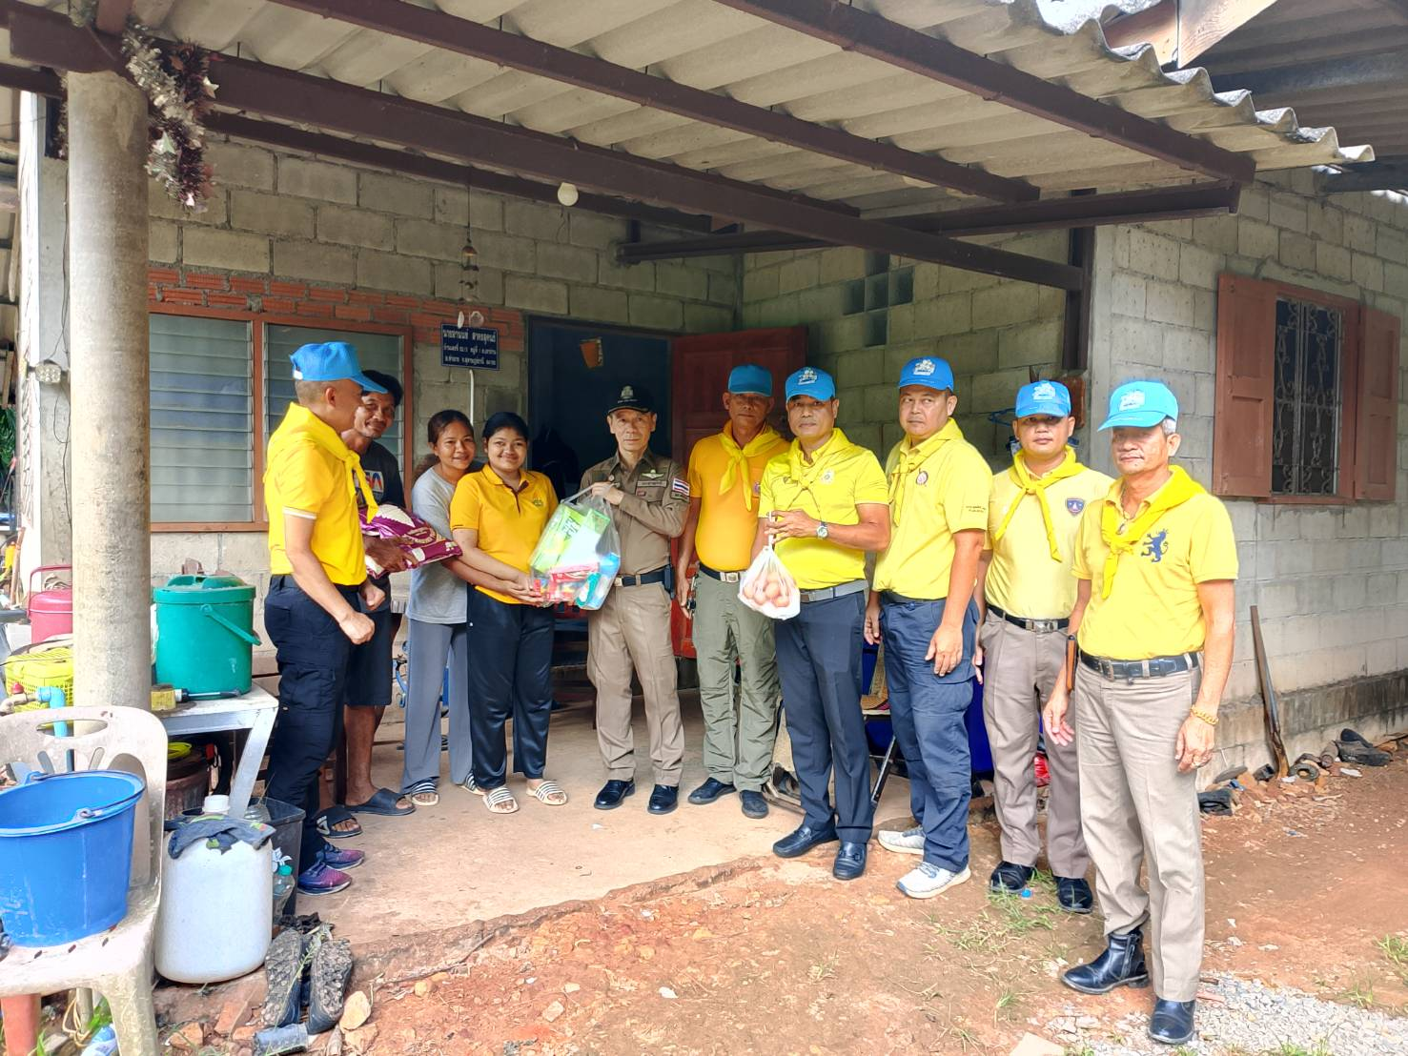
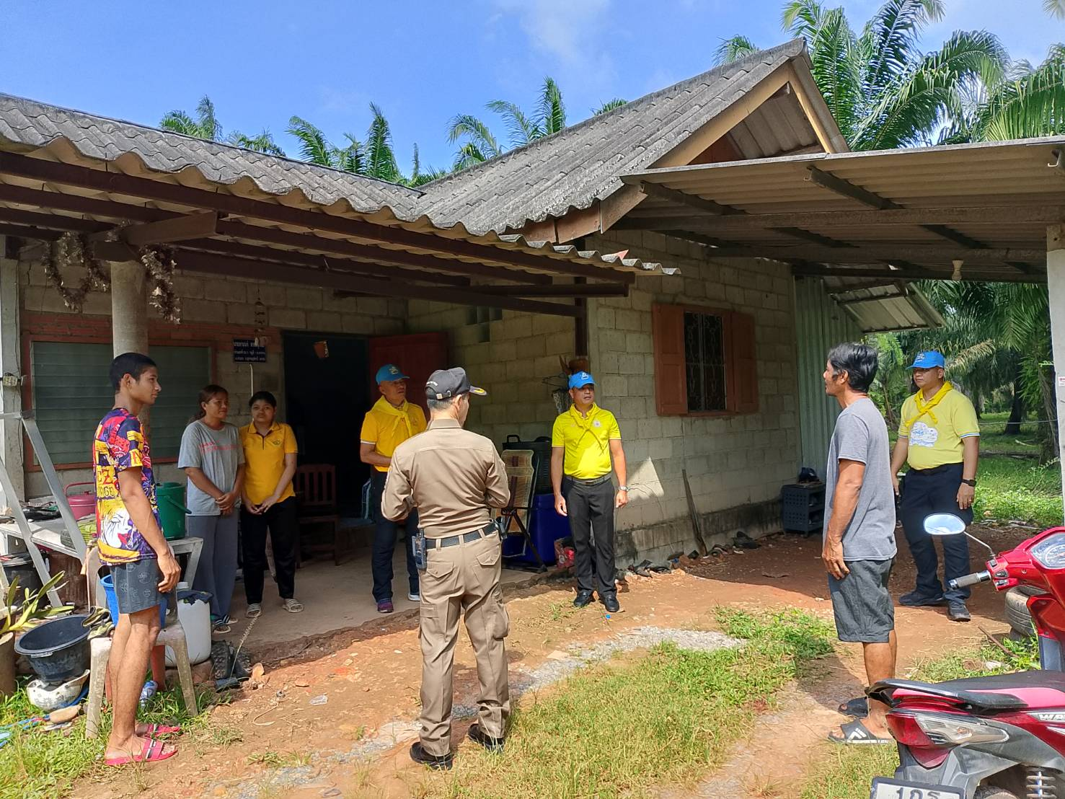

วันที่ 17 ธ.ค.67
เมื่อวันที่ 17 ธ.ค.67 เวลา 09.00 น.พ.ต.อ.เชษฐพันธ์ วิชัยดิษฐ ผกก.สภ.ท่าฉาง พร้อมด้วย พ.ต.ท.พงษ์ธวัช เผือกสวัสดิ์ ผกก.ป.สภ.ท่าฉาง , พ.ต.ต.สำราญ คงขันธ์ สวป.ฯ พร้อมเจ้าหน้าที่ตำรวจ สภ.ท่าฉาง และฝ่ายปกครองอำเภอท่าฉาง ร่วมดำเนินการ ซักซ้อมแผนเผชิญเหตุ สกัดจับรถต้องสงสัยหลบหนี การปฏิบัติเป็นไปด้วยความเรียบร้อย
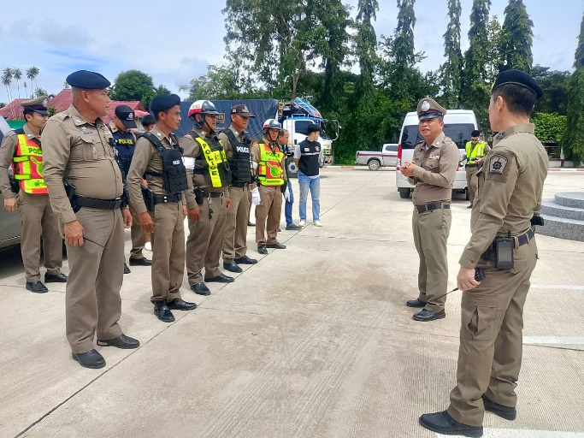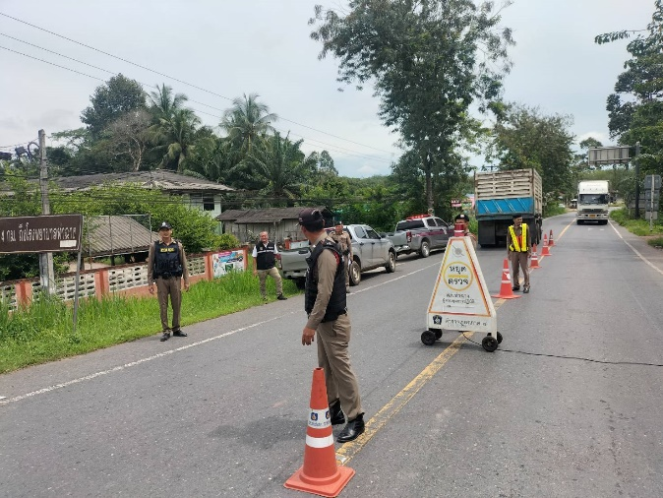

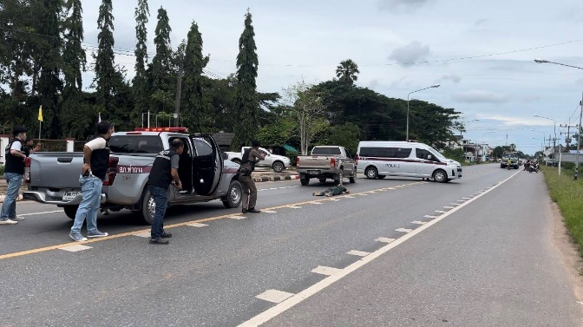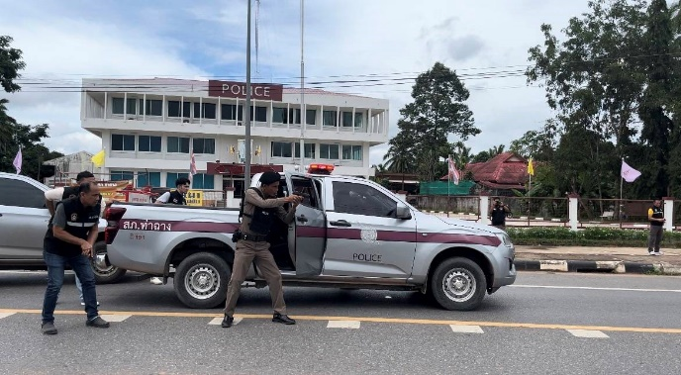

ช่วงวันที่ 1 ธ.ค.67 ถึง 31 ธ.ค.67 ร้อยเวร 2-0 สายตรวจรถยนต์ ได้มีการออกตรวจจุดเสี่ยง จุดล่อแหลมร้านสะดวกซื้อในพื้นที่ เพื่อป้องกันเหตุ สร้างความอุ่นใจ และรักษาความปลอดภัยให้แก่​​ประชาชน จำนวน 93 ครั้ง
